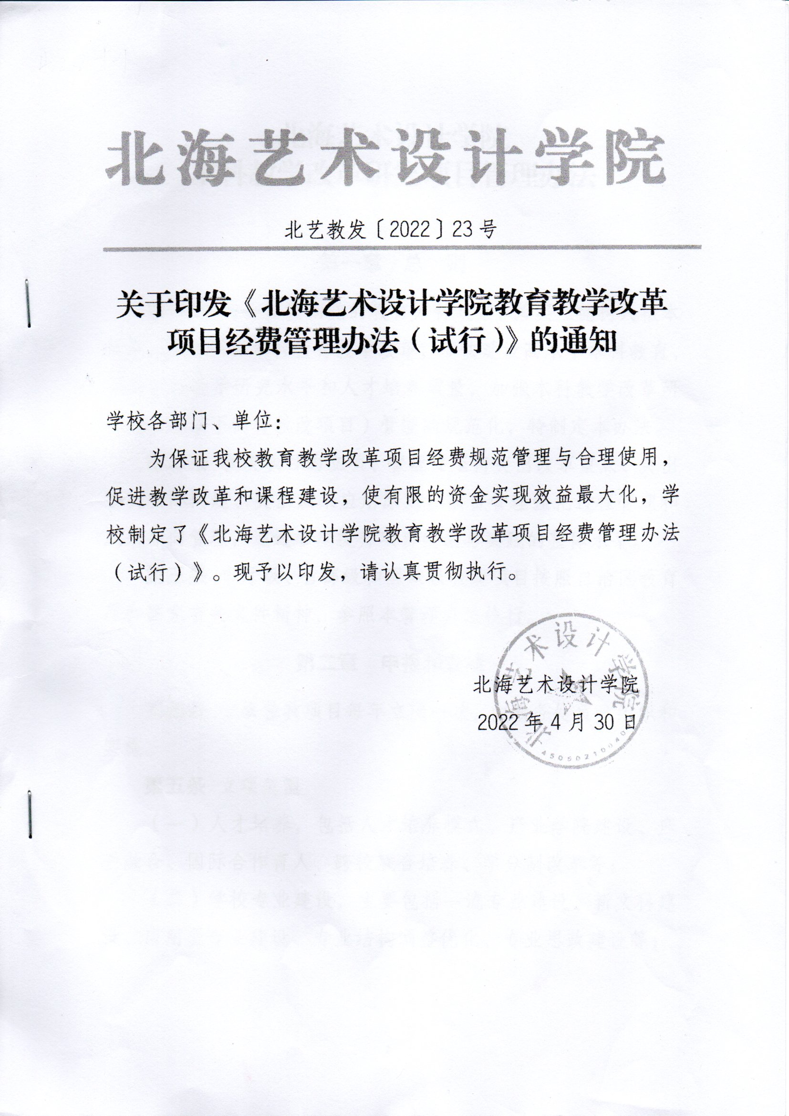
北海艺术设计学院
教育教学改革项目经费管理办法（试行）

为规范和加强学校教育教学改革项目专项经费的管理，提高经费的使用效益，保证各类教育教学改革项目顺利实施，确保教学改革工作质量，根据教育部、自治区有关文件精神，结合学校实际，特制定本办法。
第一章 总 则
第一条 本办法中的教育教学改革项目，是指经国家、自治区、学校批准立项的用于专业结构优化与专业建设、课程教材建设与资源共享、实践教学与人才培养模式改革创新、高水平教师队伍与教学团队建设、教学改革研究等本科教学工程、教学研究特色项目。
第二条 教育教学改革项目经费主要来源于国家教育部、自治区教育厅等上级拨款、学校配套经费及学校专项经费等。获得国家级、省部级、市厅级立项的项目，学校将根据有关文件规定给予一定额度的配套经费，以保证项目的顺利开展与实施。下达的财政资助经费和学校划拨的配套经费，由财务处统一管理，教务处配合管理。
第二章 项目经费管理
第三条 项目经费按照“统一预算、单独核算、分期拨付、专款专用、专项管理”的原则，实行项目管理。教务处根据有关文件精神负责项目经费的宏观管理。
第四条 项目经费按4：3：3比例分期拨付。项目启动后先期拨付40%的建设经费，中期检查合格后再拨付项目经费的30%，项目验收合格后再拨付剩余30%的项目建设经费；对中期检查不合格的将提出整改意见，暂停拨付后续经费，经整改检查合格后再继续拨款，整改不合格的将取消项目建设资格，并收回项目全部经费；项目终结验收不合格的将视完成情况收回项目50%以上的经费或收回项目的全部经费；无故未完成的项目，学校将收回项目的全部经费。
第五条 项目建设过程中，有下列情形者，暂缓拨款。
1.需要变更负责人、管理单位的；
2.需要改变项目名称、成果形式，对建设内容有重大调整的；
3.有其他重要事项变更的。
凡有以上重要事项变更者，须由负责人或所在学院（部门）提交书面申请，经教务处审核并签署意见，审批同意后，恢复拨款。
第六条 教务处和财务处负责每年的经费预算，预算包括当年预立项项目的当年使用经费、往年未结题项目当年可使用经费、当年的项目管理费和上级项目配套经费用。
第七条 项目经费实行学校、课题组二级管理，各负其责，协调配合，共同做好教改项目的管理工作。
1.由教务处全面负责全校项目的管理，包括制定规划、立项评审、督导检查、经费指导性管理、项目结题、成果宣传、推广和应用等工作。
2.项目的经费管理，实行项目负责人负责制，项目负责人应根据项目业务需要，提交项目预算，经教务处批准后实施。项目实施后，经费超支部分需自筹解决。项目负责人应按照有关财务制度的要求，本着勤俭节约的原则，合理使用项目经费，切实保证经费用于项目的各项支出，提高经费使用效益。
第八条 经费的使用范围。
1.国内调研、差旅费、学术交流会议的会务费；
2.资料收集、复印、打印、翻译费以及必要的图书、教学软件等文献资料的购置费等；
3.项目成果鉴定费、评审费；
4.成果印刷费、论文、著作版面费，专利申请费用；
5.其它直接用于教学改革研究项目的相关费用。包括在项目研究过程中支付给参与项目研究的学生、学者和项目聘用的研究人员、科研辅助人员等的劳务费用，与上级主管部门及合作单位交往中的接待费，以及有利于课题完成，改善教育教学改革项目环境和条件等特殊开支，上述开支均需办理规定的手续。
第九条 经费开支比例要求。
论文发表及投入教育教学改革项目成果直接产生的开支不低于50%、专家咨询费不高于30%、劳务支出不高于20%。
第十条 项目经费使用按项目活动支出据实凭票报账（劳务费除外）。报账程序：按学校财务管理制度执行。
第十一条 凡使用教学改革专项资金形式的资产（含仪器设备、图书等）均纳入学校资产统一管理，共享使用。
第十二条 项目结题后，项目所在部门在向教务处提交项目结题报告的同时，应提交经财务处审查的项目决算明细表。项目通过验收后，应当在六个月内及时办理财务结算手续。
第十三条 由教务处按照立项通知，为每个项目单独建立台账。教务处对各级各类教改项目经费的使用实行严格的监督和管理，所有项目经费的使用必须同时符合学校财务制度的相关规定。
第十四条 项目开支凭经费使用登记本办理报销手续，报账程序：项目负责人签字后，报教务处审核签字。履行财务签批手续，有关报账要求按学校财务管理制度执行。
第十五条 学校设立项目管理经费，用于学校实施项目管理过程中必要的开支，主要包括项目审核、论证、评估、验收和其他相关工作支出等费用。
第十六条 在实际执行过程中，经费使用严格按照预算执行，特殊情况下需调整项目预算的，由课题负责人填写《北海艺术设计学院学院教育教学改革项目预算调整申请表》，经教务处审核报分管校领导审批后报送财务处执行。
第三章 项目经费报账流程
第十七条 项目经费报账审批程序。
课题负责人整理相关票、证等材料，填写《北海艺术设计学院教育教学改革项目经费使用报销单》，经教务处审核，报分管学校领导审批后，到财务处报销。所有发票均需有经办人与证明人签字，经办人及证明人对票据的真实性与合法性负责。当年支出费用的发票必须当年到财务处报销，跨年发票一概不予报销。
1.论文发表版面费报销时，除发票外，需附公开发表文章封面、目录、正文、封底的复印件。论文发表版面费可以在论文公开发表后报销，也可以在项目/课题结题后一同报销全部费用。
2.劳务费报销时，需填写《北海艺术设计学院教育教学改革项目经费劳务费报销单》，完整填写姓名、事由、身份证号、金额、银行卡号、开户银行及并由本人亲笔签名。严禁假借他人名义提取劳务费用。
3.调研、差旅费报销时，需提供车票、住宿发票等。
4.专家咨询费报销时，需同时填写《北海艺术设计学院教育教学改革项目经费预算调整申请表》。专家咨询费不得支付给本课题组成员以及履行课题管理职务行为的工作人员，严禁利用虚假名单提取专家咨询费。
第四章 附 则
第十八条 上级单位主管的项目，经费使用有明确规定的，需按照上级文件执行。
第十九条 本办法由学校教务处负责解释，从公布之日起施行。原有关规定与本办法不符的，以本办法为准。

附件：1.北海艺术设计学院教育教学改革项目经费使用报销单
2.北海艺术设计学院教育教学改革项目经费劳务费报销单
3.北海艺术设计学院教育教学改革项目专家咨询费报销单
4.北海艺术设计学院教育教学改革项目经费预算调整申请表

附件1
北海艺术设计学院教育教学改革项目经费使用报销单
项目名称：
负责人： 项目编号：
项目来源：
经费报销经办人： 手机号码：

具体支出情况：
序号 | 支出项目名称 | 金额（元） | 单据张数 | 备 注
1 | 论文发表版面费
2 | 劳务费
3 | 差旅费
4 | 专家咨询费
合计（人民币大写）：

本项目负责人承诺，本次报销的所有经费均与本项目研究内容相关，并对所附报销凭证的真实性与合法性负责。

课题/项目负责人（签名）：
教务处审核（签名）：
学校领导审批（签名）：
年 月 日
附件2
北海艺术设计学院教育教学改革项目经费劳务费报销单

项目名称：
负责人： 项目编号：
项目来源：
经费报销经办人： 手机号码：

具体支出情况：
序号 | 姓 名 | 事由 | 身份证号码 | 税前金额 | 开户银行、账号 | 签名
1
2
3
4
5
6
7
8
合计（人民币大写）：

本项目负责人承诺，本次报销的所有劳务费均与本项目研究内容相关。

课题/项目负责人（签名）：
教务处审核（签名）：
学校领导审批（签名）：
年 月 日
附件3
北海艺术设计学院教育教学改革项目专家咨询费报销单

项目名称：
负责人： 项目编号：
项目来源：
经费报销经办人： 手机号码：

具体支出情况：
序号 | 姓 名 | 事由 | 身份证号码 | 金额 | 开户银行、账号 | 签名
1
2
3
4
5
合计（人民币大写）：

本项目负责人承诺，本次报销的所有专家咨询费均与本项目研究内容相关。

课题/项目负责人（签名）：
教务处审核（签名）：
学校领导审批（签名）：
年 月 日
附件4
北海艺术设计学院教育教学改革项目经费预算调整申请表
项目名称
承担单位
项目来源及编号 |  |  | 项目起止时间
项目负责人 |  |  | 联系电话
变更理由：

项目负责人（签字）：
年 月 日
 |  | 项目经费预算表 | 单位： | 元
预算科目名称 | 调整前  课题预算数 | 调整后  课题预算数 | 可调整  课题余额数 | 调整额（调减在调整额前加“—”）
一、经费预算合计
1.资料费
2.数据采集费
3.会议、差旅、国际合作与交流费
4.专家咨询费
5.劳务费
6.印刷出版费
7.小型设备费
8.其他费用
教务处意见：

签字：
（盖章）
年 月 日
学校意见：

主管校领导签字：
（盖章）

年 月 日
注：1、职能部门项目负责人不需院（部）签署意见，直接由教务处签署意见。
2、本表一式三份，院（部）、教务处审批后，课题负责人、院（部）、教务处各留存一份。

